Miniguide
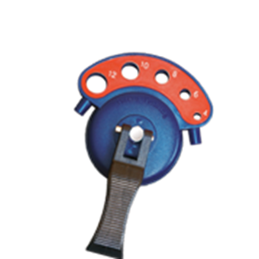
MiniGuide

Art.nr. |  | Omschrijving
758.9010 |  | MiniGuide

